BWR——04系列

变 压 器 绕 组 温 度 计
TRANSFORMER WINDING TEMPERATURE INDICATOR

安 装 使 用 说 明 书
MOUNTING ＆ OPERATING MANUAL

宁 波 华 欣 仪 表 有 限 公 司
NINGBO HUAXIN INSTRUMENT CO., LTD CHINA

单 位：宁波华欣仪表有限公司
地 址 :宗汉工业开发区 邮 编: 315301
电 话: 0574-63212600
传 真: 0574-63215278
网 址: http://www.nbhxyb.com

型号命名：
一． 概述
变压器绕组温度计（以下简称温度计）是用于测量大型电力变压器绕组温度的专用仪表。它是在压力温度计的基础上，配备变流器（按JB/T8450-96标准规定，将匹配器更改为变流器）构成。
产品成套性
序号 | 型号名称 | 主要用途 | 配套部件 | 供给
1 | BWR-04A（TH）  变压器绕组温度计 | 测量变压器绕组温度，当温度达到设定值时，启动冷却系统，发出警报及事故跳闸信号，配备二次远传数显仪表，可远距离监测温度，适用于湿热带场合。 | 变流器  XMZ数字温度显示仪  XMZ-2数字温度显示仪 | 电力变压器
2 | BWR-04B（TH）  变压器绕组温度计 | 测量变压器绕组温度，当温度达到设定值时，启动冷却系统，发出警报及事故跳闸信号，配备二次远传数显仪表，可远距离监测温度，并可输出4-20mA.0-5V.RS485信号供给计算机，适用于湿热带场合。 | 变流器  XMZ-3数字温度显示仪  XMT-3数字温度显示仪 | 电力变压器

1、设计选型
变压器绕组温度计的型号主要是指变流器的选用，用户只须知道变压器电流互感器CT二次额定电流。变流器一次电流根据(表一)便可以确定温度计型号。如变压器电流互感器的二次额定电流IP=3.5A，由(表一)可知5＞IP=3.5＞3 因此选择BL-A型变流器。
型号 | 变压器电流互感器二次额定电流Ip(A) | 输出电流Is（A） | 调整线端K | 等效阻抗
BL-A | 5≥IP＞3 | 32-38%×Ip | 3
BL-A | 5≥IP＞3 | 24-32%×Ip | 4
BL-A | 5≥IP＞3 | 15-24×Ip | 5
BL-A | 5≥IP＞3 | 10-15%×Ip | 6
BL-B | 3≥IP＞2 | 50-60%×Ip | 3
BL-B | 3≥IP＞2 | 40-50%×Ip | 4
BL-B | 3≥IP＞2 | 28-40%×Ip | 5
BL-B | 3≥IP＞2 | 17-28%×Ip | 6
BL-C | 2≥IP＞1 | 75-90%×Ip | 3
BL-C | 2≥IP＞1 | 60-75%×Ip | 4
BL-C | 2≥IP＞1 | 40-60%×Ip | 5
BL-C | 2≥IP＞1 | 25-40%×Ip | 6
BL-D | 1≥IP＞0.61 | 150-180%×Ip | 3
BL-D | 1≥IP＞0.61 | 120-150%×Ip | 4
BL-D | 1≥IP＞0.61 | 100-120%×Ip | 5
BL-D | 1≥IP＞0.61 | 50-100%×Ip | 6
表一
二、用途和原理
BWA-04A（TH）变压器绕组温度计是为测量大型电力变压器的绕组温度而专门设计的，它能够间接测量变压器绕组温度，变压器绕组温度计内装有同步滑动电阻，配备二次远传数显仪表，可远距离监测变压器的温升。BWA-04B（TH）变压器绕组温度计装有同步滑动电阻和变送器，同时配备二次仪表（带稳压电源），可输出4-20MA标准电流信号，输入计算机，实现微机化管理。温度计装有4个控制开关，根据需要可分别用于冷却器（散热器）控制，报警信号和事故跳闸。
温度计主要由测量温包，指示仪表（图八）和变流器（图五）三部分组成，温包装在变压器油箱顶部，温包内密封的感温液体，通过毛细管和指示仪表内的测量元件（波纹管）相接，当变压器顶层油温变化时，感温液体的体积也随之改变，这个体积变化量通过毛细管的传递，促使指示仪表内的测量元件产生相应的位移，当变压器空载时，这个位移经机械传动、推动仪表指针偏转，仪表指针指示变压器油的温度。
当变压器加载后，如图一所示，通过变压器电流互感器CT二次输出与负载成正比例的电流，经变流器变流供给指示仪表测量元件（波纹管）内的电热元件，产生热量，使测量元件的位移量增大，因此在变压器加载后，测量元件位移量是由变压器顶层油温和变压器加载电流所决定。温度计在设计时，考虑流过电热元件的电流（变流器二次电流）所产生的测量元件位移增量即带来的温度指示增量，近似等于变压器绕组对油的温升。这样，温度计指示的温度是变压器顶层油温与绕组对油的温升之和。反映了被测变压器绕组温度。
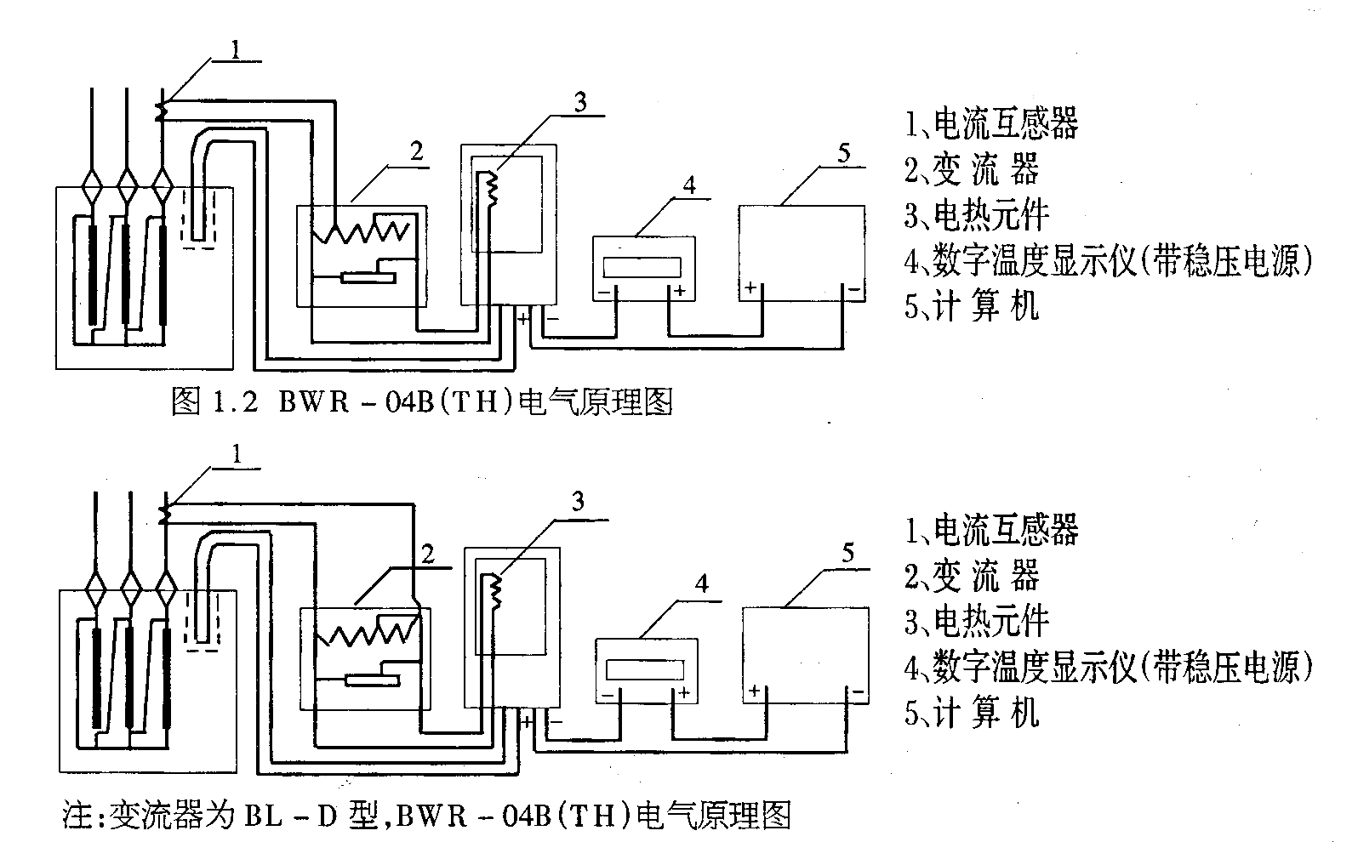
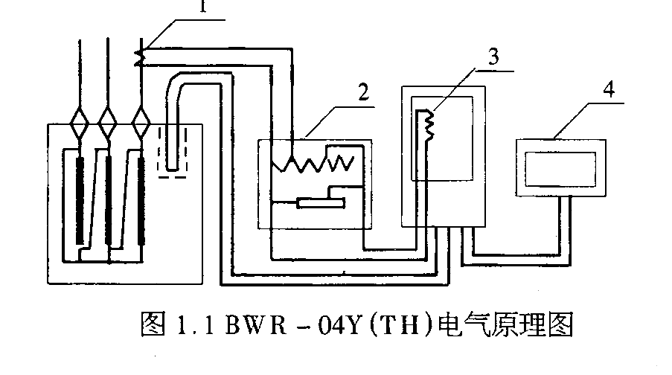
图1.1BWR-04A（TH）电气原理图
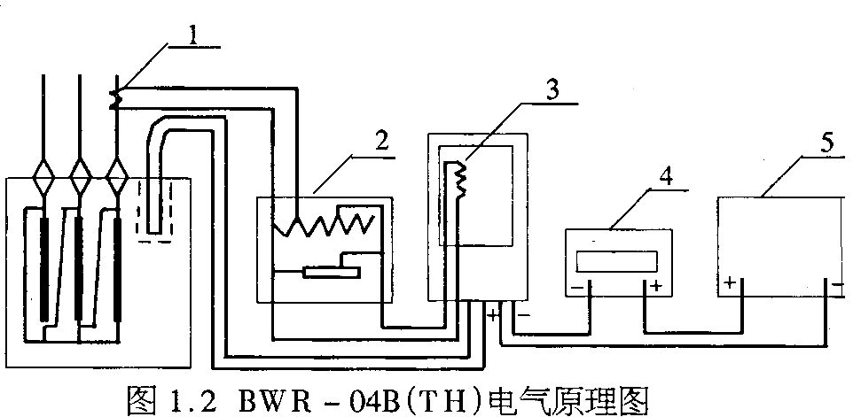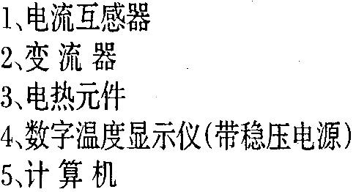
图一 .变压器绕组温度计电气原理图
三主要技术参数：
- 工作条件：环境温度-40-55℃，相对湿度＜95%
- 温度计能在频率为50-120HZ，振幅为0.2mm(垂直方向 )的振动条件下正常工作。
- 防护功能：温度计的防水、防尘性能达到GB4208-84中IP55的规定。同时达到JB839-74标准中一般用途热带电工产品中耐潮性能和外露件的防霉性能。
- 温度测量范围：0-150℃
- 准确度等级：2.0级
- 接点动作误差：±4℃，切换差：6±2℃
- 温包尺寸为Φ14×120mm，安装螺纹为M27×2
- 温度控制开关设定值在0-150℃范围内可调，内有4个开关，开关通断能力符合表二规定
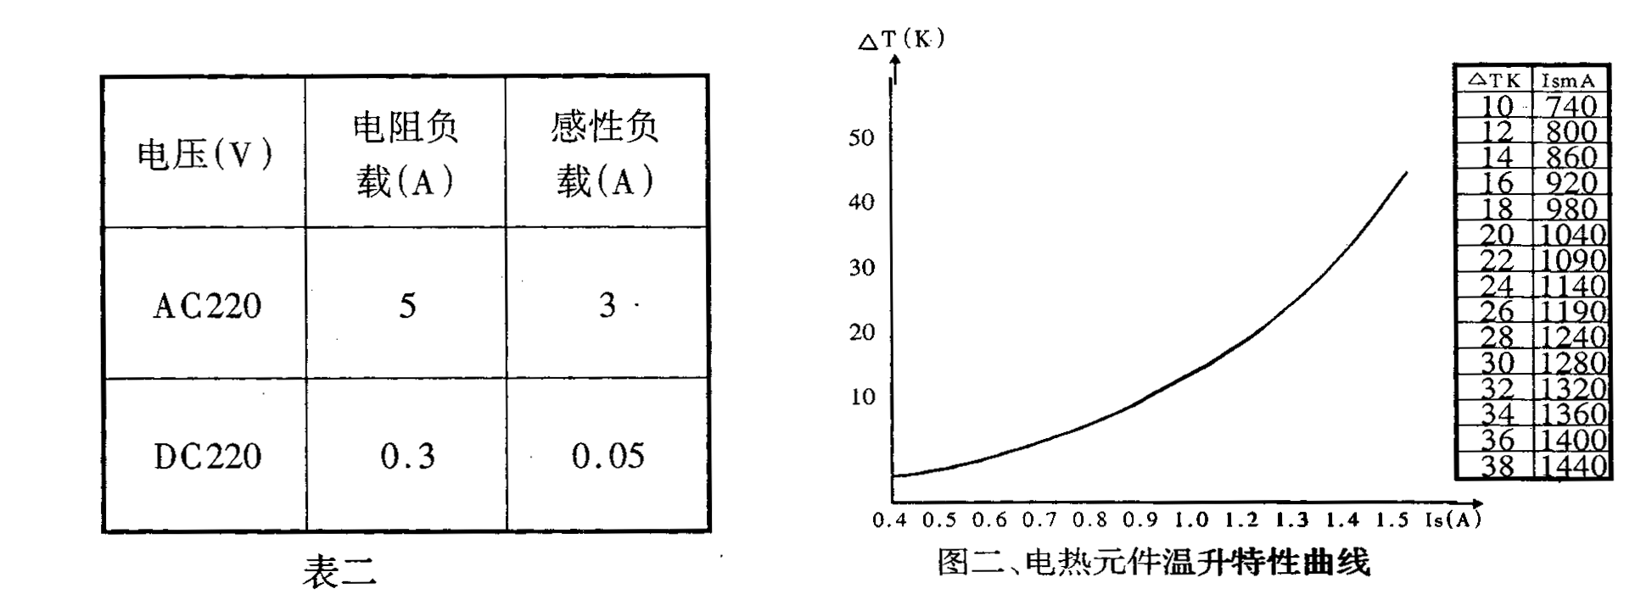

注（1）表中感性负载电流：功率因数0.4；直流时间常数为7ms
(2)开关使用寿命＞10⁵次
9、温度计的仪表时间常数＜30s
10、电热元件的时间常数约9min
11、电热元件的温升特性曲线如图二所示
12、毛细管长度：5m
四、安装和使用调整
1、温度计的外形尺寸见图三，引出电缆推荐使用KVA4×1.5控制电缆。
2、仪表的安装应按以下顺序进行
2.1、接线
拧松螺母打开表盖（注意不能碰及指示针等仪表零件）按图四接好线路。端子接线如下图四：

100-800Ω输入
100-800Ω输入
光显示
图四 (1) BWR-04A(TH)/XMZ接线图 图四 (2) BWR-04A(TH)/XMZ-2接线图

图四 (3) BWR-04B(TH)/XMZ-3接线图 图四 (4) BWR-04B(TH)/XMT-3接线图

2.2 开关的设定
2.2.1、旋松在红色设定指针上的圆柱螺钉（图8-3）
2.2.2、转动刻度筒（图8-4）（注意必须保持螺钉在原来的位置上）即可获得所需的温度控制点，再将螺钉旋紧。
2.2.3、向下拨动红色检验柄（图8-9），使得指示针缓慢地向温度上限方向移动，即可检查温度控制点设定得是否正确。
2.2.4、按原样合上表盖并拧紧螺钉。
2.3、 仪表的安装
2.3.1、仪表在运行中必须垂直安放，具体是把安装支架固定在变压器仪表安装板上，再把仪表固定在安装支架上，变压器仪表安装支架开孔尺寸见图三。
2.3.2、在变压器油箱顶部温度计安装孔内注满变压器油。然后插入温包并拧紧安装螺丝。
2.3.3、温包与表头间的金属软管必须有相应的固定。（间距在300mm为宜）弯曲半径应大于R100mm.
五、变流器
1、基本原理和参数
变流器是一种电流变换配件，工作原理如图六所示，变压器的电流互感器CT二次输出电流经变流器变换后，向温度计电热元件R输入对应电流IS，促使波纹管内介质膨胀，推动指示针位移，指示绕组对油的温升。
变流器可对IS进行粗调和微调如图六所示，控制端K与接线端3、4、5、6连接，变化LS电流档位，得到对应的电流值，IS的分档参数如表一所示。在此基础上调整电位器W可对IS进行微调。
2、 变流器的选择（详见概述）
3、 IS的整定
IS是温度计的工作电流，IS的整定在实验室进行。如图七，接线后，按下述步骤进行。
3.1、查阅变压器说明书，得到变压器电流互感器CT二次额定电流值IP，例如查得IP=3.5A。即可选用BL-A型变流器。
3.2、查阅变压器说明书，得到变压器绕组对油平均温升△T，也可向变压器制造厂索取该值，便如查到△T=20℃。
3.3、查温升特性曲线（图二）得IS=1.04A
3.4、由IP=3.5A：IS=1.04A可得IS/IP=1.04/3.5=30%，即IS≈30%IP
3.5、查表一可知K=4时有IS=24-32%IP。将调整线端K与4号端子连接，并调整电位器W，使IS=1.04A
六、XMZ,XMZ-2数字温度显示仪
1、工作条件：环境温度0-50℃、相对湿度＜85%
2、电源：AC220V±10% 频率：50HZ – 60HZ
3、功能:接收00-800Ω电阻信号。数字显示温度。XMZ-2输出4-20mA,0-5V信号。
4、显示范围：0-150℃
5、显示误差：±1℃
6、外型尺寸：160mm×80mm×150mm
7、安装尺寸152⁺¹×76⁺¹、安装方式：方型嵌装式
七、XMZ-3，XMT-3数字温度显示仪
1、工作条件：环境温度0-50℃ 相对湿度＜85%
2、功能:接收4-20mA信号。数字显示温度。XMZ-3输出4-20mA 0-5V信号。XMT-3输出RS485信号。
3、显示范围：0-150℃
4、显示误差：±1℃
5、工作电源：AC220V±10% 频率：50HZ – 60HZ
6、外型尺寸：160mm×80mm×150mm
7、安装方式：盘装式、开口尺寸：152⁺¹mm×76⁺¹mm
8、输出信号：4-20MA标准电流信号

八、订货须知
1、产品型号：用户在订货时应根据本说明书产品成套性选择温度计的型号。
2、主要技术参数：请查阅说明书中的技术参数，也可根据用户要求特殊加工制造。

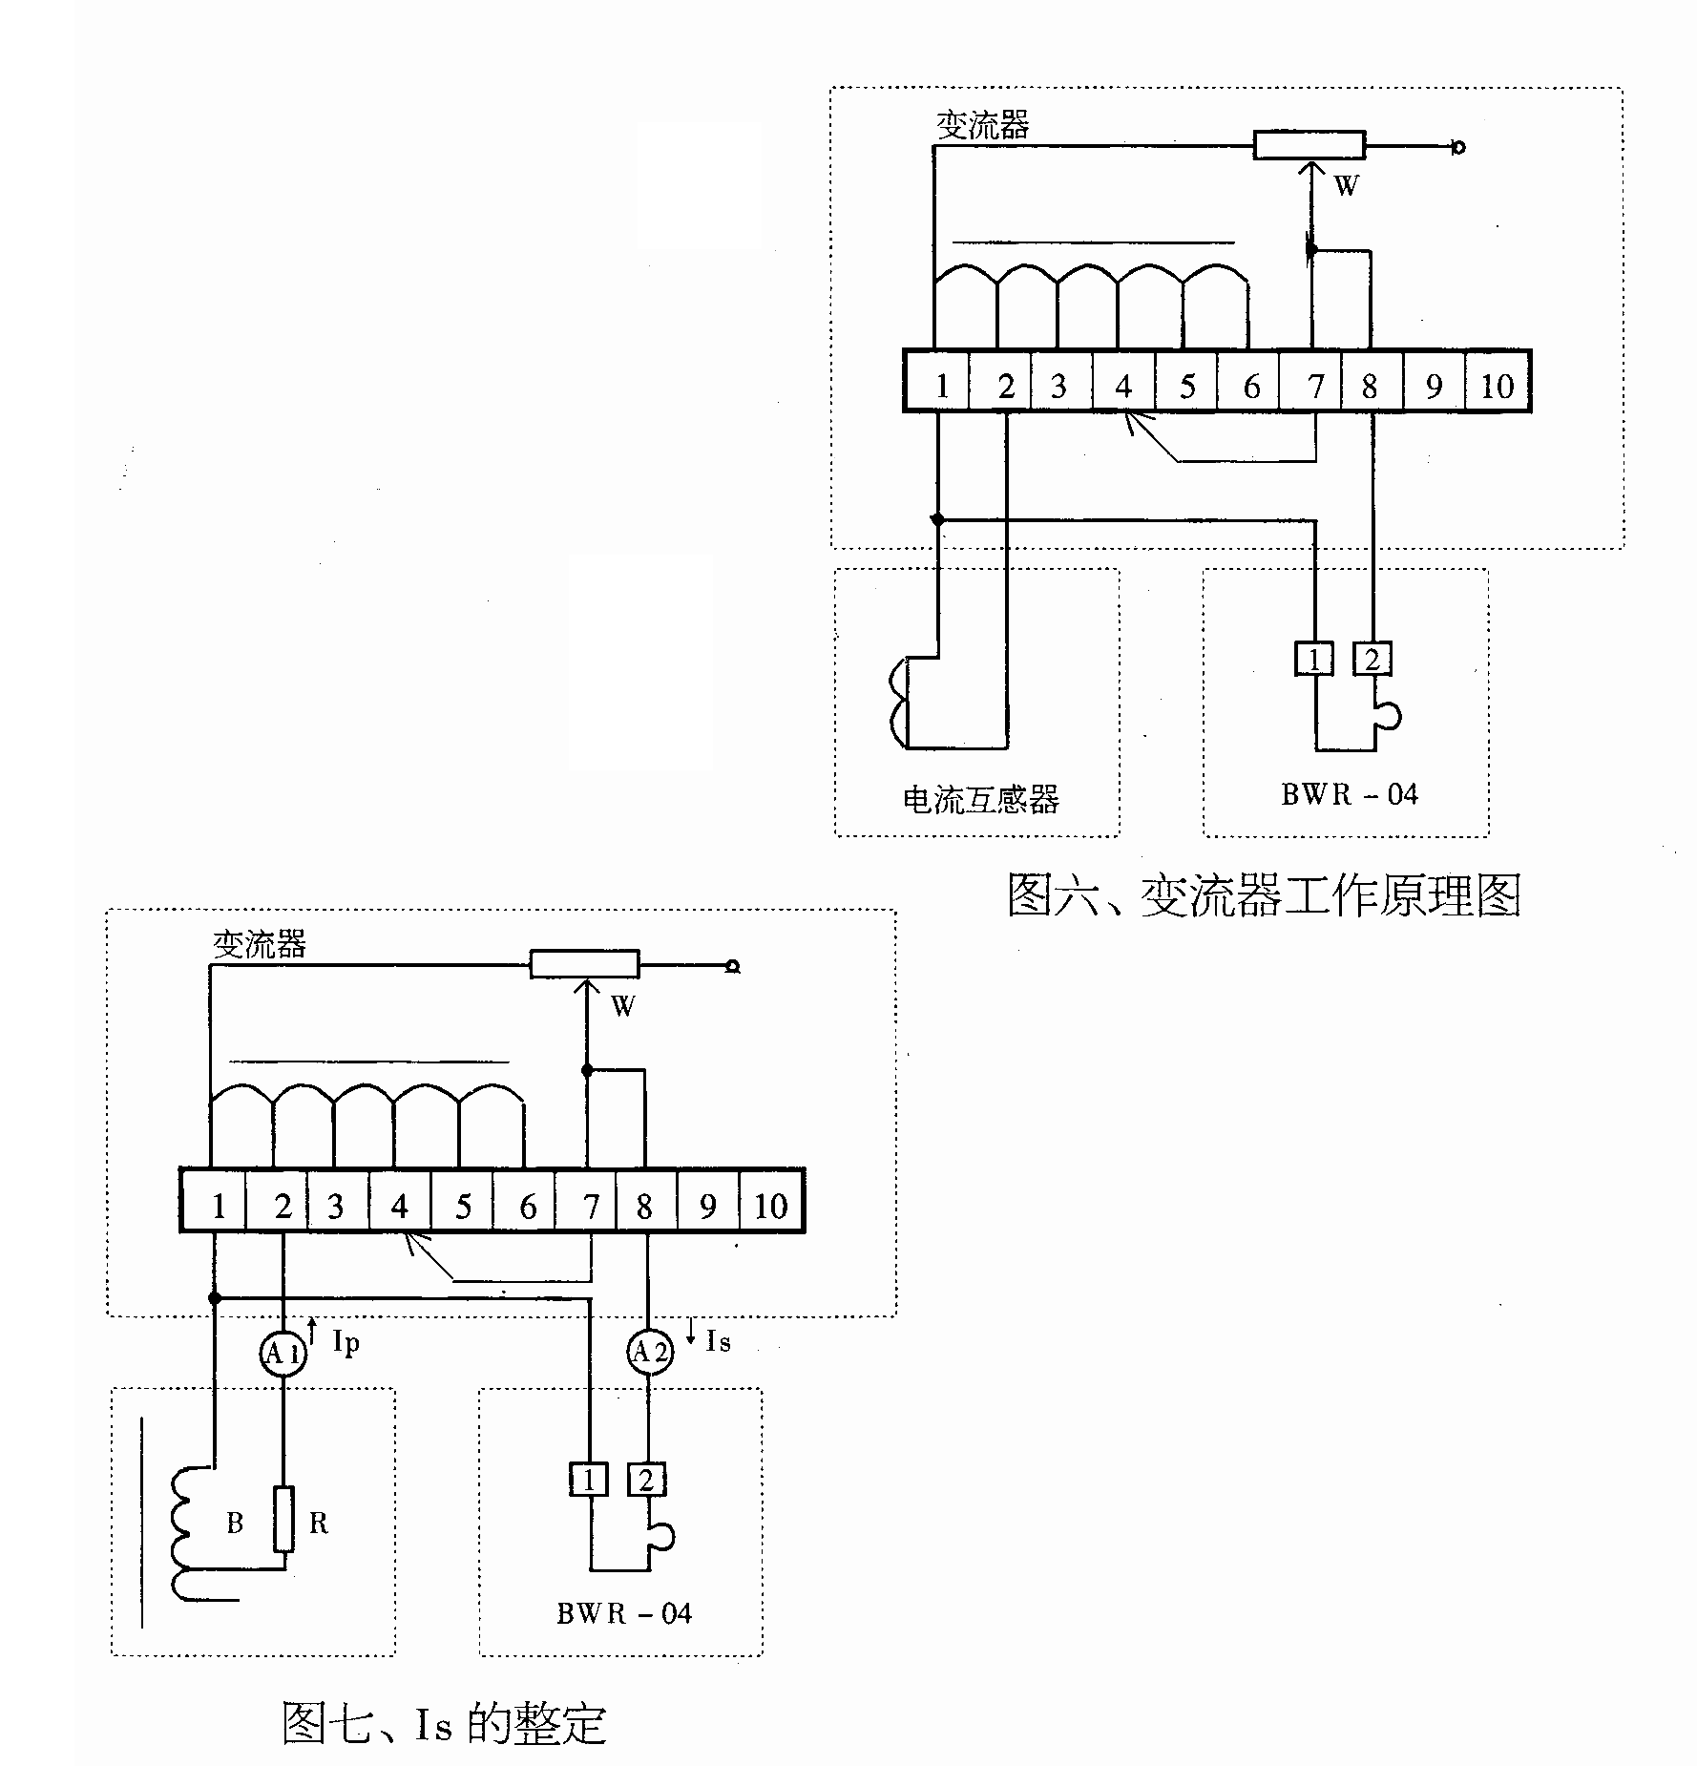

注：B：2kVA 250V调压器
R：1kw负载（灯泡，加热器等）
A₁：0.5级 0~5A 交流电流表
A₂：0.5级 0~2A 交流电流表

